编译原理课程实验报告
实验3：语义分析
姓名 | 马宇斌 |  | 院系 |  | 软件学院 |  |  | 学号 |  | 161110407
任课教师 |  | 韩希先 |  |  |  | 指导教师 | 韩希先
实验地点 |  | 研究院中507-508 |  |  |  | 实验时间 | 2018.11.4
实验课表现 |  | 出勤、表现得分 |  |  |  | 实验报告  得分 |  |  | 实验总分
 |  | 操作结果得分
一、实验目的
- 巩固对语义分析的基本功能和原理的认识。
- 能够基于语法指导翻译的知识进行语义分析。
- 掌握类高级语言中基本语句所对应的语义动作。
- 理解并处理语义分析中的异常和错误。

二、实验内容
要求：对如下工作进行展开描述
1.给出如下语言成分所对应的语义动作
产生式及语义动作：
S->E print(E.val)
E->E+T E.val=E1.val+T.val
E->T E.val=T.val
T->T*F T.val=T1.val*F.val
T->F T.val=F.val
F->(E) F.val=E.val
F->d F.val=d.lexval
2.语义动作具体加入所涉及的数据结构及其物理实现
数据结构：一维度String数组
物理实现：
private String []semantic= {"print(E.val)","E.val=E1.val+T.val","E.val=T.val",
"T.val=T1.val*F.val","T.val=F.val","F.val=E.val","F.val=d.lexval"};
3.语义属性的分析、设计和实现
语义属性是根据文法得出的，由于只含有赋值运算和算术运算，所以父节点的属性值都是由子节点得属性值得到的，根据属性定义，此文法只有综合属性。非终结符得值都由非终结符加点加val组成，此文法中表示为E.val, T.val, F.val, 此文法中的终结符d的属性值表示为d.lexval。
4.语义分析的实现：
进行语义分析前的准备工作：
public void Get_Run() {
String getstr="d*(d+d)+d*d-d#"; //语法分析
String numstr="1*(2+5)+5*6-1#";
Stack<Integer> stack = new Stack<Integer>(); //状态栈
Stack<Character> stackSymbol = new Stack<Character>(); //符号栈
Stack<String> stacknum=new Stack<String>(); //数字栈，用来存储进行运算的数字
stack.push(0);
stackSymbol.push('#');
stacknum.push("#");
System.out.printf("%-10s ","状态栈"); //输出表头
System.out.print(" ");
System.out.printf("%-10s ","符号栈");
System.out.print(" ");
System.out.printf("%-20s ","剩余字符串");
System.out.print(" ");
System.out.printf("%-20s ","动作");
System.out.print(" ");
System.out.printf("%-20s ","语义动作");

System.out.print(" ");
System.out.printf("%-20s ","数字栈");
System.out.println();
int i=0,j,k,t;
while(true) {
int s=stack.peek(); //peek方法，查看栈顶对象而不移除它
if(ACTION[s][IsInVt(getstr.charAt(i))].charAt(0)=='s') {
System.out.printf("%-20s ",Print_Stack(stack)); //输出内容
System.out.print(" ");
System.out.printf("%-20s ",Print_stackSymbol(stackSymbol));//输出状态栈
System.out.print(" ");
System.out.printf("%-20s ",Print_Buffer(getstr,i));
System.out.print(" ");
System.out.printf("%-20s ","移入");
System.out.print(" "); //对应语义动作那一列
System.out.printf("%-20s ","移入");
System.out.print(" ");
System.out.printf("%-20s ",Print_Stacknum(stacknum)); //将对应数字移入
System.out.println();
stackSymbol.push(getstr.charAt(i));//将一个字符压入栈中
stacknum.push(String.valueOf(numstr.charAt(i))); //char 转成String 类型，然后再放入数字栈中
stack.push(Integer.parseInt(ACTION[s][IsInVt(getstr.charAt(i))].substring(1,ACTION[s][IsInVt(getstr.charAt(i))].length())));//状态入栈
i++;
}
else {
if(ACTION[s][IsInVt(getstr.charAt(i))].charAt(0)=='r') {
System.out.printf("%-20s ",Print_Stack(stack));
System.out.print(" ");
System.out.printf("%-20s ",Print_stackSymbol(stackSymbol));
System.out.print(" ");
System.out.printf("%-20s ",Print_Buffer(getstr,i));
System.out.print(" ");
j=Integer.parseInt(ACTION[s][IsInVt(getstr.charAt(i))].substring(1,ACTION[s][IsInVt(getstr.charAt(i))].length()));
System.out.printf("%-20s ","根据"+wenfa.get(j)+"归约");
System.out.print(" ");
System.out.printf("%-20s ","执行"+semantic[j]+"动作"); //语义动作
System.out.print(" ");
System.out.printf("%-20s ",Print_Stacknum(stacknum));
int E_val=0; //先将语义属性初始化为0
int E1_val=0;
int T_val=0;
int T1_val=0;
int F_val=0;
int d=0;
//栈顶元素赋值,赋值的时候，都是先去栈顶元素，然后再去赋值，用栈存储变量
//具体执行的语义动作
核心代码：
switch(j)
{
case 0:
System.out.printf("%-30s ","计算的最终结果是"+Print_Stacknum(stacknum)); //打印出数字栈中存储的最终结果
break;
case 1:
E1_val=Integer.parseInt(stacknum.pop()); //弹出栈顶的两个值进行运算
stacknum.pop(); //弹出+
T_val=Integer.parseInt(stacknum.pop());
E_val = E1_val + T_val;
String str = String.valueOf(E_val); //int转成string
stacknum.push(str); //int 转成 char 存入数字栈中；将运算结果存入数字栈中
break;
case 2:
T_val=Integer.parseInt(stacknum.peek()); ; //取出栈顶元素
E_val=T_val; //赋值
break;
case 3:
F_val=Integer.parseInt(stacknum.pop()); ; //弹出栈顶的两个值进行运算
stacknum.pop(); //弹出*
T1_val=Integer.parseInt(stacknum.pop());
T_val=T1_val*F_val;
String str1 = String.valueOf(T_val); //int转成string
stacknum.push(str1); //int 转成 char 存入数字栈中；将运算结果存入数字栈中
break;
case 4:
F_val=Integer.parseInt(stacknum.peek()); //取出栈顶元素
T_val=F_val; //赋值
break;
case 5:

stacknum.pop(); //弹出（括号
E_val=Integer.parseInt(stacknum.pop()); //取出栈顶元素
F_val=E_val; //赋值
stacknum.pop(); //弹出右括号

String str3 = String.valueOf(F_val); //int转成string
stacknum.push(str3); //int 转成 char 存入数字栈中；将运算结果存入数字栈中
break;
case 6:
d=Integer.parseInt(stacknum.peek()); //取出栈顶元素
F_val=d; //赋值
break;
}
k=Get_Number(j);//判断出栈个数
while(k>0) {
stack.pop();
stackSymbol.pop();
k--;
}
stackSymbol.push(wenfa.get(j).charAt(0));//每次规约后都会有goto
t=stack.peek();
stack.push(GOTO[t][IsInTotal(wenfa.get(j).charAt(0))-terminal.length()]);
System.out.println();
输出结果：
} else {
if(ACTION[s][IsInVt(getstr.charAt(i))].equals("acc")) {
System.out.printf("%-20s",Print_Stack(stack));
System.out.print(" ");
System.out.printf("%-20s",Print_stackSymbol(stackSymbol));
System.out.print(" ");
System.out.printf("%-20s",Print_Buffer(getstr,i));
System.out.print(" ");
System.out.print("接受"); //根据wenfa.get(0)规约，此时变成接受
System.out.print(" ");
System.out.print("执行print(E.val)动作");
System.out.print(" ");
System.out.printf("%-20s",Print_Stacknum(stacknum));
System.out.println();
break;
} else {
System.out.println("ERROR");
break;
}
}
}
}
}
5.符号表的自动构造：
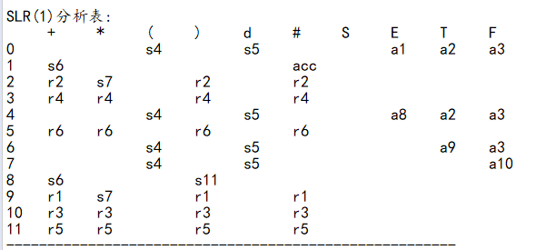

三、实验结果
要求：将实验获得的结果进行描述，基本内容包括：
规定的句子为：d*(d+d)+d*d输入为：1*(2+5)+5*6
输出的分析和语义动作如下：
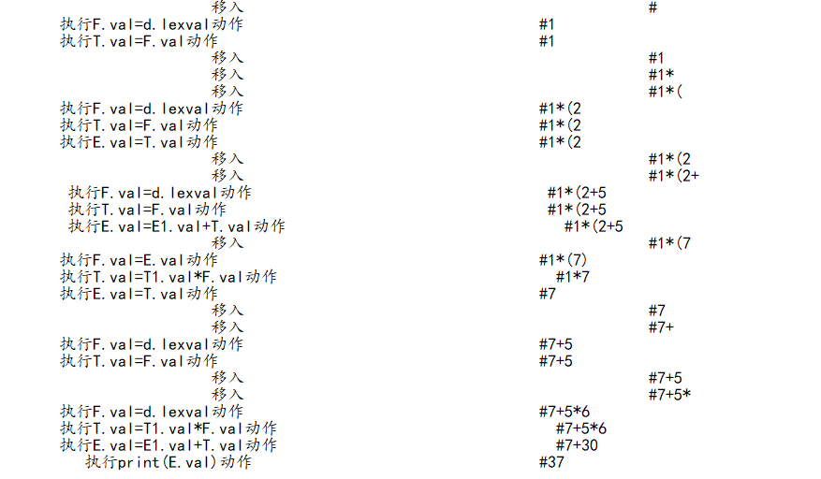

四、实验中遇到的问题总结
要求：主要阐述两方面的问题
- 实验过程中遇到的问题如何解决的？
问题一：根据文法如何设计相应的语义属性和语义动作。
首先根据文法的描述，由于只含有赋值运算和算术运算，所以父节点的属性值都是由子节点的属性值得到的，根据属性定义，此文法只有综合属性，那么相应的语义动作就是赋值操作和算术运算。
问题二：如何在语法分析的同时进行语义分析
可以再建立一个分析栈用来存储语义分析的结果，根据语法分析的结果进行移入或运算操作。
（二）思考题的思考与分析
思考题1：你编写的程序能否和语义动作完全无关，即无论什么样的语义动作，都不需要修改你编写的程序，说明要达到完全无关需满足什么样的条件？
暂时还不可以，我只是针对一部分的内容进行了这个系列的操作，并不能达到完全通用，程序设计的情况还不够完备，所以还不能。
思考题2：如果你采用的自顶向下的语法分析，你是如何处理综合属性的，如果你采用的是自底向上的语法分析，你是如何处理继承属性的？
如果我采用的是自顶向下的方法，综合属性是从子节点或者自己的属性值计算出来的。继承属性将由父节点或者兄弟节点或者自己的属性值计算出来
思考题3：你产生的结果(四元组)还需经过什么样的处理后就可以等价于汇编程序了？
产生的四元组还不够规范化，仅仅是通过了语法制导翻译，还需要进行中间代码生成操作，进一步翻译，再进行相应汇编关键词的添加，然后根据汇编程序的架构进行处理，明确地址，最后进行代码优化，代码生成就可以了。

五、实验体会
通过语义分析和中间代码生成，我加深了对语义分析的理解，即在推导或者规约时进行一些语义动作。至于生成中间代码特别有好处，就是具有了可移植性，并且可以对其进行优化，从而提升代码执行的速度。

指导教师评语：

日期：

